中國文化大學教育部高教深耕計畫計畫成果紀錄表

子計畫 | B2融入中華文化涵養於教學計畫
具體作法 | B2-2-2中華文化與農業融入教學計畫
主題 | 專家講座：文化行銷-以網紅自媒體應用為例
內容  （活動內容簡述/執行成效） | 主辦單位：農學院園藝暨生物技術學系  活動日期：108年5月30日15:10~17:00  活動地點：大典313  主 講 者：大師鏈（龍聯區塊鏈傳媒科技股份有限公司）社群楊博喻行銷總監  參與人數： 50 人（教師 2 人、學生 43 人、行政人員 1 人、校外 4 人）  內容：  楊博喻行銷總監與同學分享如何利用新媒體把自己的想法與創意傳播出去，加入自己的創意及巧思，通過產品所附加，覆蓋的各種文化元素與消費者產生心理、精神的共鳴，進而從內心深處去影響，引導消費者行為的深層次行銷方式。品牌與消費者在心靈上產生互動，共鳴的契合點，與產品行銷相比，其對目標消費者的作用方式，作用效果，更為間接更為持久。並鼓勵同學能多善用這個技術，發揮創意，能在新媒體市場上，別具特色，才有機會朝新媒體產業發展。楊博喻總監說：行銷就是把自己的腦袋變成別人的腦袋，把結人的口袋變成自己的口袋，這就是行銷的最終目地。而如何運用新媒體把農業重新包裝、如何把農業成功的行銷出去，如何利用自媒體的迅速新興起和快速發展的優勢把農業以不同面貌帶給大眾認識。  執行成效：  - 讓學生了解新媒體、自媒體的運作，由淺入深，介紹自媒體應用的多元性，當創意與想像力與農業結合時，更能增加農業行銷上的成功，使同學獲得該方面的專業知識，對於未來在創業上多一層了解。  - 學生認真聽講，回應熱絡，受益良多。  - 回饋  非常滿意 滿意 尚可 不滿意 非常不滿意 分數  對於演講內容 31 11 1 0 0 94  對於演講者的表達.分析能力 35 7 1 0 0 95.8  對您未來就業的幫助程度 26 16 1 0 0 91.6  對於整體講座的滿意程度 32 10 1 0 0 94.4  整體滿意度94分（分數介於0-100之間）
活動照片  (檔案大小以不超過2M為限) | 活動照片電子檔名稱  (請用英數檔名) | 活動照片內容說明(每張20字內)
 | 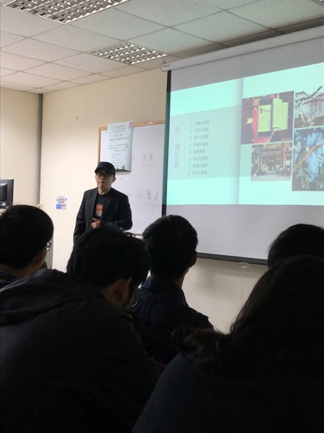 | 主講人介紹講演主題
 | 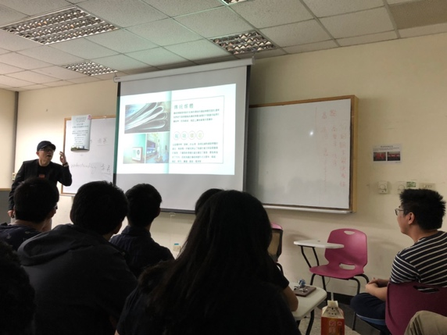 | 主講人與同學交流
 | 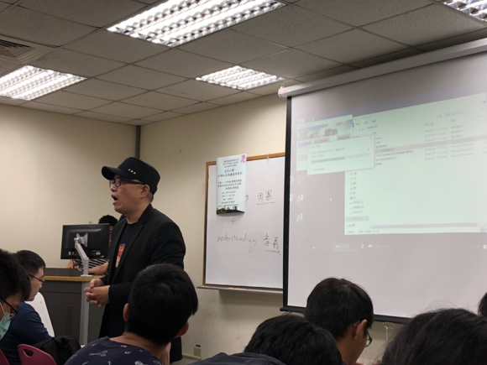 | 演講進行中
 | 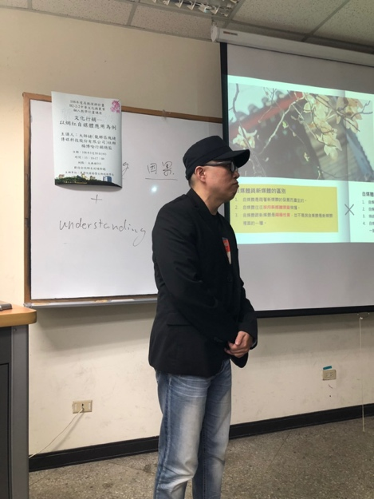 | 主講人聆聽同學問題
 | 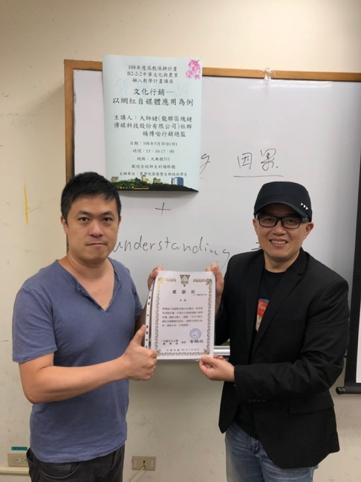 | 頒發感謝狀
 | 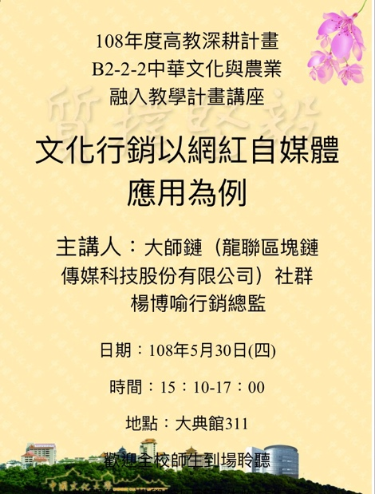 | 演講海報
備註：活動照片請附上原始照片一併回傳
附件檔案 | 附件檔案名稱  (請用英數檔名) | 附件名稱
 | - 2019530-1.jpg
 | 2. 201950-2.jpg
 | 3. 2019530-3.jpg
 | 4. 2019530-4.jpg
 | 5. 2019530-5.jpg
 | 6. 2019530-6.jpg

